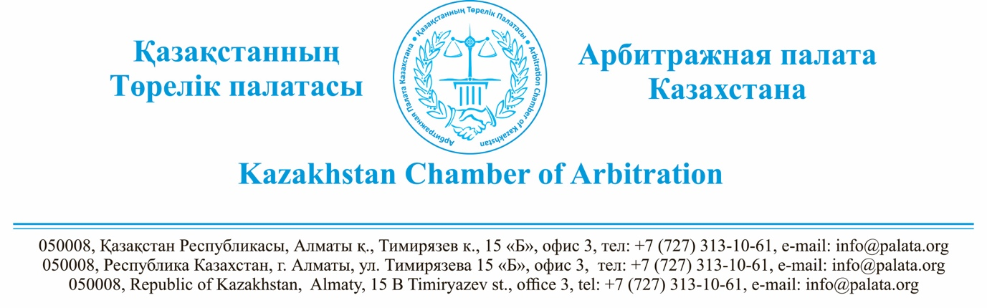

02 июня 2020 г.

Уважаемая Зауре Габдессалямовна!

На Ваш запрос Арбитражная Палата Казахстана сообщает следующее:

- В соответствии с п. 2 ст. 4 Закона Республики Казахстан от 8 апреля 2016 гда «Об арбитраже», постоянно действующие арбитражи могут образовываться физическими и (или) юридическими лицами в соответствии с законодательством Республики Казахстан.
- На основании п. 4 ст. 4 вышеназванного Закона арбитражи в Республике Казахстан не могут быть образованы государственными органами, государственными предприятиями, а также субъектами естественных монополий и субъектами, занимающими доминирующее положение на рынке товаров и услуг, юридическими лицами, пятьдесят и более процентов голосующих акций (долей участия в уставном капитале) которых прямо или косвенно принадлежат государству, их дочерними и зависимыми организациями, а также банками второго уровня, организациями, осуществляющими отдельные виды банковских операций.
Таким образом, постоянно действующий арбитраж может быть создан как физическим, так и юридическим лицом, не относящимся к перечню юридических лиц, указанных в п. 4 ст. 4 Закона об арбитраже.

С уважением,

Председатель Правления АПК Сулейменов М.К.

